Centro Universitário Senac (Santo Amaro)

Engenharia da Computação

Fundamentos de Telecomunicações

Professor: Sérgio Tavares

Modulação AM-DSB

Nomes: Alessandro da Costa Silva Kantousian

Luiz Guilherme das Chagas

São Paulo (2018)

Objetivo

Através do software LabView e MultiSim, desenvolver um modulador AM para poder caracterizar o índice de modulação, a quantidade de ruído admissível e a analise espectral da modulação AM, primeiro, e analisar o funcionamento de um circuito elétrico que faz o processo de modulação e a demodulação AM, MultiSim.

Teoria

A modulação AM continua sendo utilizada nos meios de transmissão comercial para informações a longa distância. Exemplos são o rádio na faixa de 540 KHz a 1600 KHz e a TV analógica em determinadas regiões do pais. No caso da TV, o vídeo é transmitido em AM e o áudio em FM.

Para que exista uma modulação é necessário existir uma portadora e uma informação. A portadora é um sinal senoidal de alta frequência. A informação pode ser um sinal de áudio, vídeo ou dados. Os moduladores podem ser classificados em ativos ou passivos. Os ativos conseguem modular e amplificar o sinal. Já os passivos fazem a modulação, mas com perdas de sinal.

Portanto a modulação é uma tecnologia importante para que a informação que está contida em uma corrente elétrica seja transformada em onda eletromagnética para que possa ser transmitida a longa distância na velocidade da luz. Então a modulação é um processo de se variar alguma das características de uma onda senoidal de alta frequência de acordo com o valor instantâneo do sinal a ser transmitido. Mas para que o sinal seja enviado a longa distância, será necessária uma antena. A antena deverá ter no mínimo o tamanho físico referente a metade do comprimento de onda da frequência de transmissão.

$$λ=\frac{c}{f} (1)$$

Antena dipolo

$$λ_{dip}=\frac{c}{f} (2)$$

Onde:

c = 3.108 m/s

f = Frequência de operação.

A portadora é um sinal de alta frequência simples de regime cossenoide que irá transportar uma informação.

$$e_{0}(t)=E_{0}\cos\left(ω_{0}t\right)(3)$$

Considerando a informação como um sinal cossenoide de baixa frequência.

$$e_{m}\left(t\right)=E_{m}\cos\left(ω_{m}t\right)(4)$$

Sabendo que a frequência angular é:

$$ω=2πf (5)$$

Para a portadora f será f0. Portanto ω será ω0.

Para a modulação f será fm. Portanto ω será ωm.

Definimos:

e0 (t) = tensão instantânea da portadora, em volts

E0 (t) = tensão de pico da portadora, em volts

ω0 (t) = velocidade angular da portadora, em rads/s

em (t) = tensão instantânea do sinal modulador, em volts

Em (t) = tensão de pico do sinal modulador, em volts

ωm (t) = velocidade angular do sinal modulador, em rads/s

t = tempo em segundos.

O sinal modulado será expresso como:

$$e\left(t\right)=\left[E_{0}+Ke_{m}\left(t\right)\right]\cos\left(ω_{0}t\right)(6)$$

Sendo:

e(t) = tensão instantânea do sinal modulado de RF em volts.

K = constante de proporcionalidade m.

$$K=\frac{mE_{0}}{E_{m}} (7)$$

O sinal modulado pode-se distinguir o módulo [E0+𝑲𝒆𝒎(𝒕)] cujo o valor depende da soma da tensão de pico da portadora com valor instantâneo da tensão do sinal modulador, e o ângulo 𝐜**os**(𝝕𝟎𝒕), que varia de acordo com o produto ω0t.

Substituindo (3) em (6) temos:

$$e\left(t\right)=\left[E_{0}+KE_{m}\cos\left(ω_{m}t\right)\right]\cos\left(ω_{0}t\right)(8)$$

Colocando em evidencia E0 e usando (7) em (8).

$$e\left(t\right)=E_{0}\left[1+mcos\left(ω_{m}t\right)\right]\cos\left(ω_{0}t\right) (9)$$

Efetuando o produto em (9) e aplicando a propriedade:

$$e\left(t\right)=E_{0}\cos\left(ω_{0}t\right)+mE_{0}\cos\left(ω_{m}t\right)\cos\left(ω_{0}t\right) (10)$$

$$cosAcosB=\frac{1}{2}\cos\left(A+B\right)+\frac{1}{2}\cos\left(A-B\right)\left(11\right)$$

Tem-se a modulação AM DSB

$$e\left(t\right)=E_{0}\cos\left(ω_{0}t\right)+\frac{mE_{0}}{2}\cos\left(ω_{0}+ ω_{m}\right)+\frac{mE_{0}}{2}\cos\left(ω_{0}- ω_{m}\right)\left(12\right)$$

No domínio do tempo a modulação pode ser vista abaixo.



Figura 1: Modulação no domínio do tempo

Parte 1 – LabView

Instrumento de modulação AM DSB com controles de off-set (nível dc) e amplitude para a informação e portadora.

Para facilitar o desenvolvimento do módulo, utilizou-se a equação (10) considerando

$$m=\frac{E_{m}}{E_{0}} (13)$$

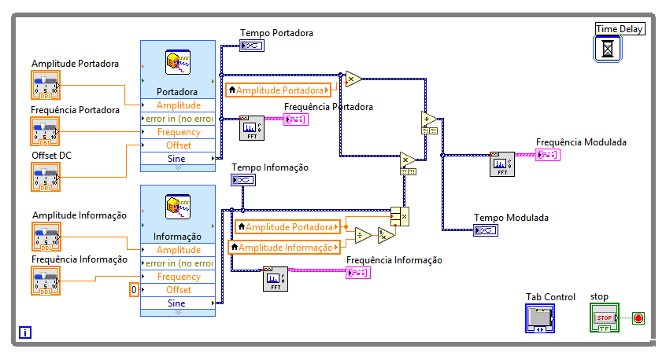

Figura 2: diagrama de blocos do modelo

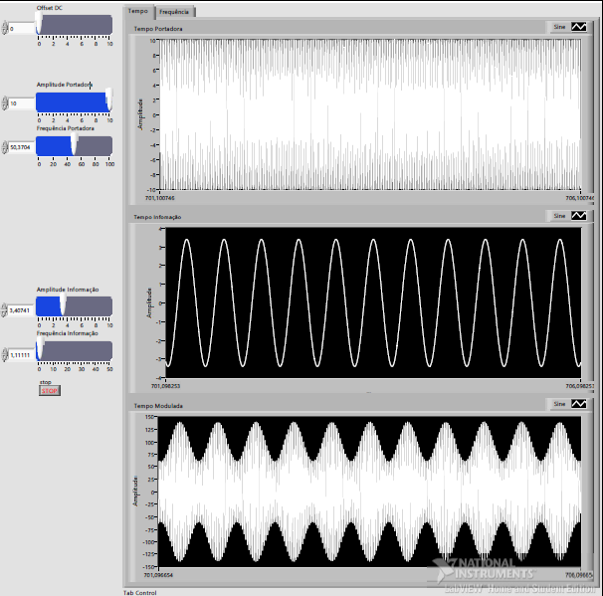

Figura 3: painel do modelo

Aplicando as condições do experimento: portadora de 750 Hz com amplitude de 6Vp, informação de 40 Hz com 2Vp e offset de 4Vdc, obteve-se a seguinte onda:

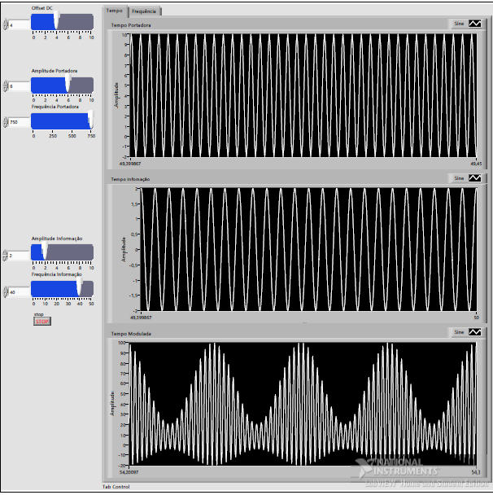

Figura 4: onda obtida no domínio do tempo

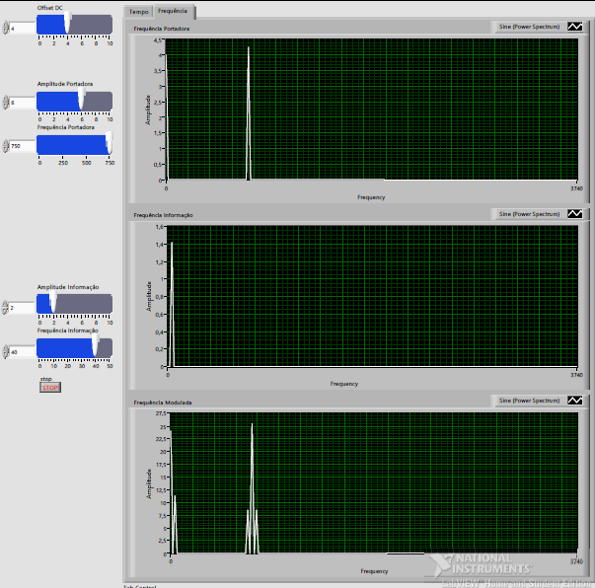

Figura 5: onda obtida no domínio da frequência

Injetando controle de ruido...

Parte 2 – MultiSim

O circuito a seguir foi montado na plataforma e, posteriormente, executaram-se as tarefas do experimento.

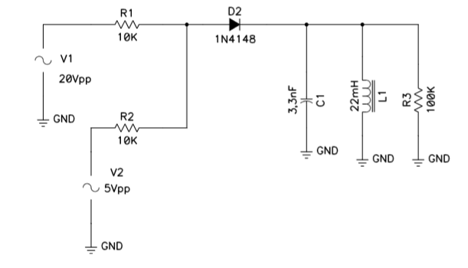

Figura 6: circuito modulador AM DSB

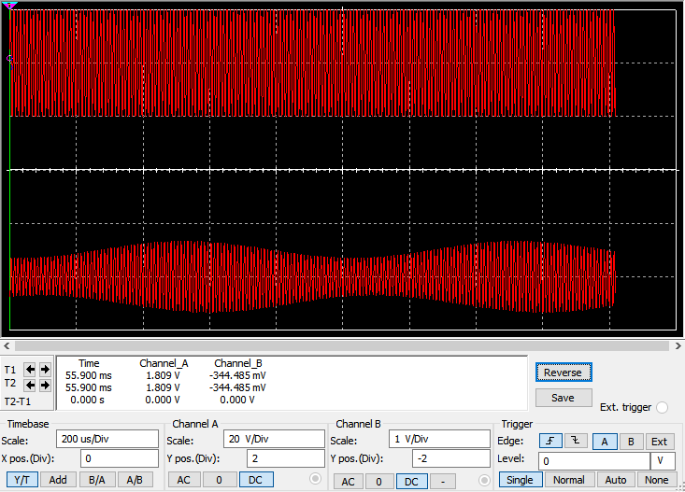

Figura 7: Forma de onda da portadora (canal A, primeira onda) e onda do sinal modulado (canal B, segunda onda)

A partir da onda visualizada no osciloscópio, calculou-se a amplitude, o índice de modulação e o fator K da onda modulada pelas fórmulas:

$$A=\frac{H+h}{2} (13)$$

$$m=\frac{H-h}{H+h}100 (14)$$

Os pontos utilizados foram:

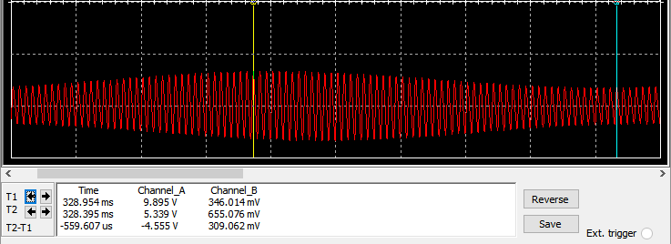

Figura 8: pontos utilizados para calcular a amplitude, canal B

H: ponto na reta amarela (T2), 655,076mV

h: ponto na reta azul (T1), 346,014mV

$$A=500,545 mV$$

$$m=30,87\%$$

$$K=0,025$$

Retirando o capacitor e indutor do circuito, percebe-se que a onda na saída é retificada pelo diodo visualizando apenas o ciclo positivo dela no osciloscópio.

Alterando a amplitude da informação para os valores de: 2Vpp, 4Vpp, 6Vpp, 8Vpp, 10Vpp, 12Vpp, 14Vpp, 16Vpp, 18Vpp e 20Vpp; foi obtido as seguintes ondas moduladas:

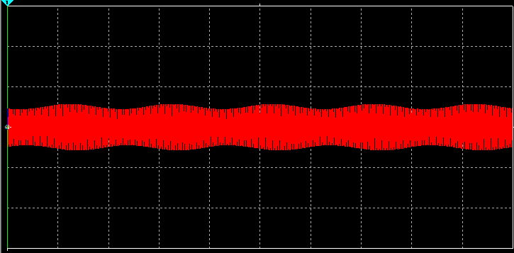

Figura 9: Informação com 2Vpp

$$m=12,17\%$$

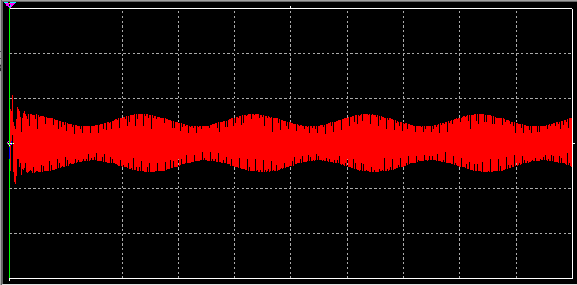

Figura 10: Informação com 4Vpp

$$m=26,94\%$$

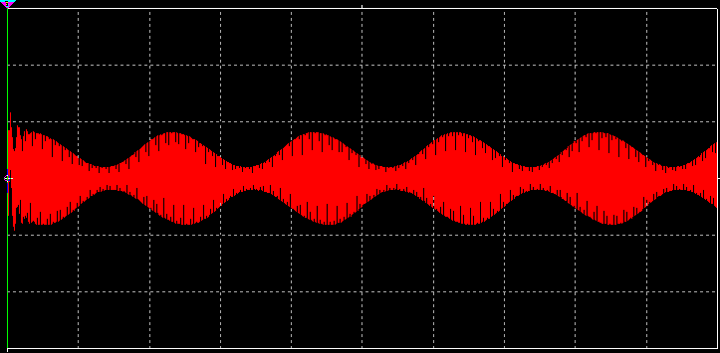

Figura 11: Informação com 10Vpp

$$m=61,78\%$$

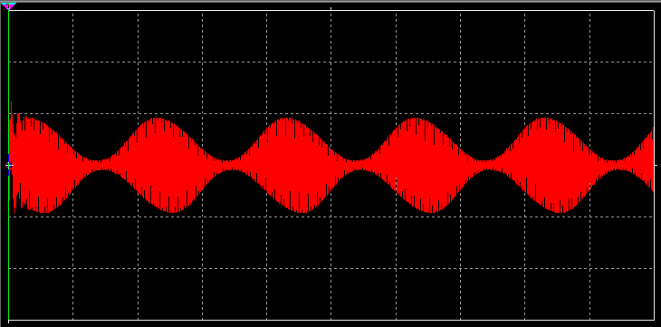

Figura 12: Informação com 14Vpp

$$m=82,13\%$$

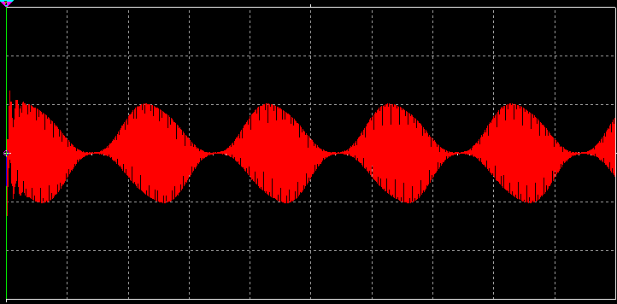

Figura 13: Informação com 18Vpp

$$m=97,98\%$$

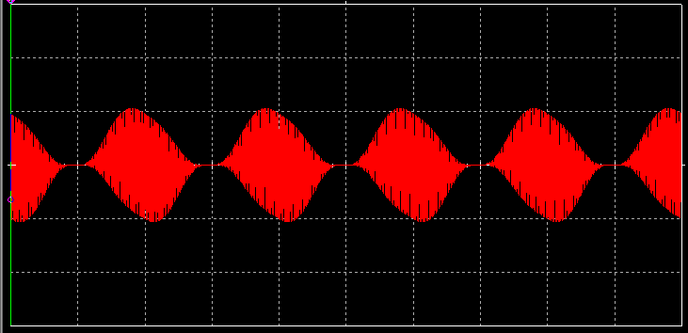

Figura 14: Informação com 20Vpp

$$m=98,79\%$$

Não foi mostrado imagens com todas as amplitudes pois apenas com essas é notável que à medida que a amplitude da informação aumenta, o índice de modulação aumenta também.